HỎI – ĐÁP TRỰC TUYẾN VỀ CÔNG TÁC TUYỂN SINH LỚP 10
NĂM HỌC 2017 – 2018

Phụ huynh, học sinh lớp 9 tham gia đặt câu hỏi từ ngày 10/4/2017:
Bước 1: vào địa chỉ http://hoidapthi2017.viettelstudy.vn
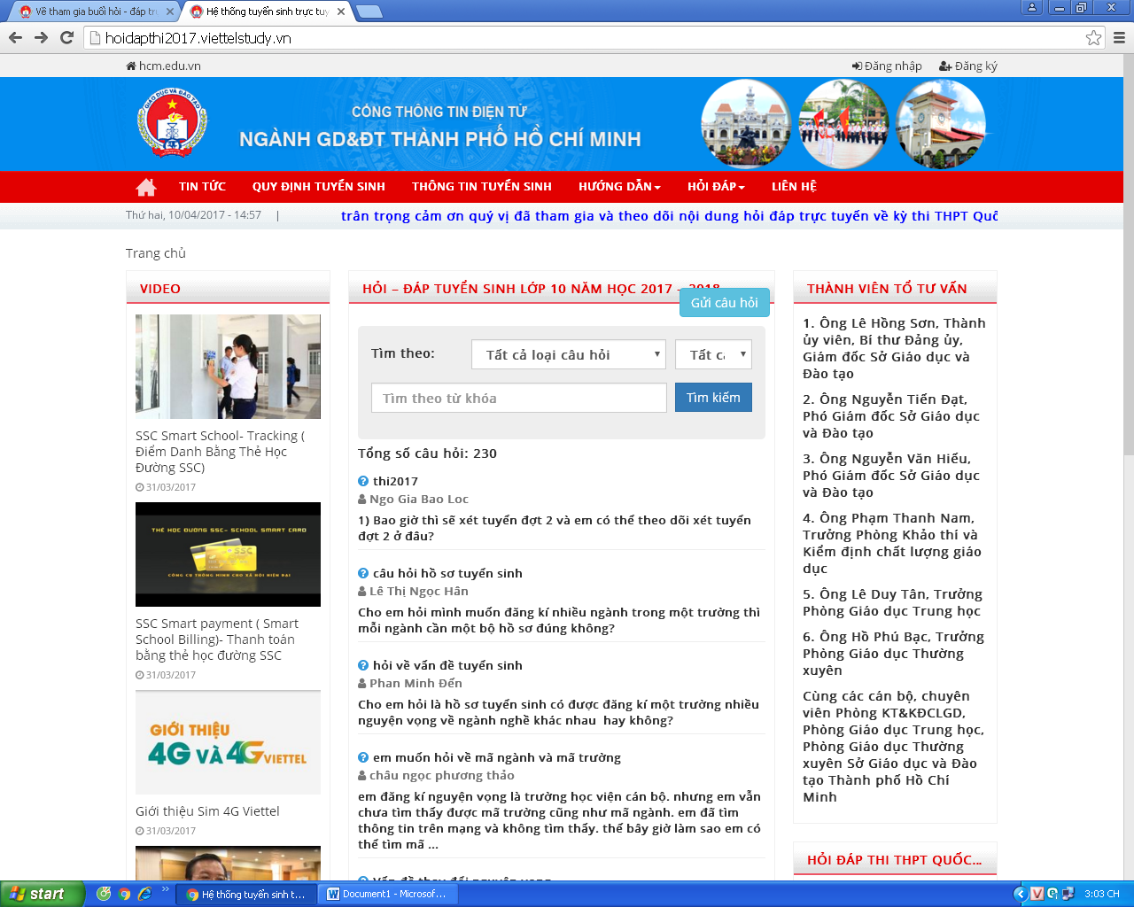
Bước 2: Bấm vào nút 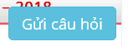để đặt câu hỏi.

Bước 3: Điền thông tin câu hỏi:
Lưu ý:
1. Chọn loại câu hỏi: “Hỏi- đáp tuyển sinh lớp 10 năm học 2017 – 2018”
2. Để dễ dàng tìm kiếm câu trả lời của mình, phần nội dung các bạn nên ghi thêm Mã Học Sinh mà nhà trường đã cung cấp.
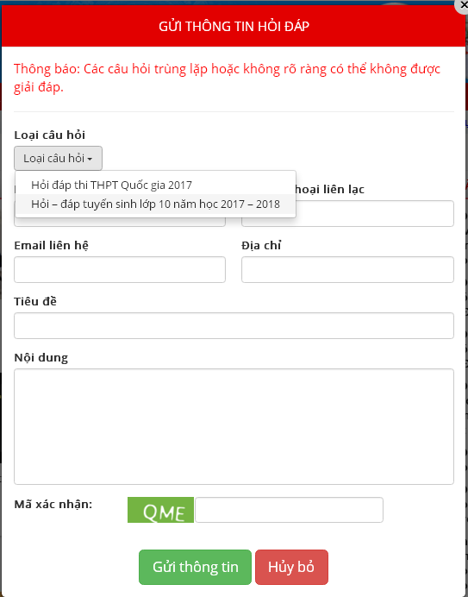

HƯỚNG DẪN CÁCH TÌM CÂU TRẢ LỜI
Để tìm câu trả lời cho câu hỏi của mình, các bạn nhập vào ô nội dung tìm kiếm như hình dưới.
Ví dụ:
Nhập Mã Học Sinh để tìm theo hình sau và bấm Tìm kiếm
